北京市园林学校2026年班主任工作室资源建设项目

比选文件

北京市园林学校
2026年04月
目 录
第一部分 邀请函 3
第二部分 采购需求 7
1.项目采购内容 7
第三部分 申请文件资料格式 19
1.格式一：申请书 19
格式二：法定代表人授权委托书 20
格式三：代理授权委托书（格式自拟） 21
格式四：申请人单位简介（格式自拟） 22
格式五：申请人简况表 23
格式六：营业执照等证明文件（复印件加盖公章） 24
格式七：申请人资格声明书 25
格式八：申请人信用记录 26
格式九：近两年相关业绩（（附合同盖章页复印件） 27
格式十：申请人认为必要的其他文件（如有） 28
格式十一：报价一览表 29
格式十二：分项报价表 30
格式十三：服务方案（格式自拟） 31

第一部分 邀请函

北京市园林学校2026年班主任工作室资源建设项目，邀请国内有能力从事本项目服务的申请人按要求提交相关证明文件和材料，具体情况如下：
- 项目名称：北京市园林学校2026年班主任工作室资源建设项目
- 项目性质：服务
- 项目预算：人民币15万元
- 服务内容：项目情况一览表
项目概况一览表
序号 | 采购单位名称 | 采购项目名称 | 采购需求概括 | 预算金额 | 预计采购时间 | 备注
1 | 北京市园林学校 | 北京市园林学校2026年课程资源建设 | 本项目旨在为学校班主任工作室进行资源配套建设，为班主任的管理工作提供的有利的工具支撑。建设内容包括班主任工作资源包和中职学生管理难点“思想-行动”双维建设方案。班主任工作资源包内容包括红色文化、传统文化、创新文化、职业素养、安全素养、健康素养和生态素养七大类主题班会资源，另有针对不同年级学生调研分析包。  一．主题班会包。开发“红色文化、传统文化、创新文化、职业素养、安全素养、健康素养和生态素养”七大类班级主题班会资源包，部分内容同时开发学校主题日方案，共计16套。  二．调研分析包。（高一/高二/高三）职业倾向测试、数据统计模板、调研报告框架，共计3套。  三．中职生管理难点“思想-行动”双维方案建设调研。采用问卷调研形式，统计学生在控烟、日常礼仪的现状问题。最终形成标准化工作工具。编制引导方案，包含班会流程、案例素材、沟通话术，供班主任直接使用，共计2套。 | 15万 | 2026年4月
5.申请人资格条件
5.1 满足《中华人民共和国政府采购法》第二十二条规定。
5.2 本项目不接受联合体。
6.申请文件的递交
6.1申请人的申请文件及相关资料应准备一式三份（正本一份，副本贰份），正副本均须正式签署，如有不一致之处，以正本为准。
6.2所有申请文件及相关资料应在2026年 月 日16时00分前密封递交至北京市园林学校。逾期送达或未送达指定地点的，不予受理。
7.申请文件的组成
7.1申请书及资格证明文件
7.1.1申请书
7.1.2法定代表人授权委托书
7.1.3申请人单位简介
7.1.4申请人单位简况表
7.1.5营业执照等证明文件（复印件加盖公章）
7.1.6申请人资格声明书
7.1.7申请人信用记录
7.1.8近两年相关业绩（（附合同盖章页复印件）
7.1.9申请人认为必要的其他文件（如有）
7.1.10报价一览表
7.1.11分项报价表
7.2 项目实施方案：包括但不限于提供的服务方案、人员配备及服务过程中涉及的培训售后支持等。
8.选择方式：采用在北京市园林学校官网上公开发公告的方式，邀请申请人参加本次比选。
9.申请人选定：根据质量和服务均能满足比选文件实质性响应要求且报价最低的原则确定申请人。申请人并列的，由评审小组按照少数服从多数的原则投票确定成交候选申请人顺序。
10.申请人应承担所有与准备和参加本项目有关的费用，无论选定结果如何，此费用不予以补偿。
11.凡对本次比选项目提出询问，请按下列内容与北京市园林学校联系：
邀 请 人：北京市园林学校
地 址：北京市房山区良乡镇广阳西路9号北京市园林学校
电 话：（010）61359129
联 系 人：武燕燕
12.公告期限
本公告自发布之日起三个工作日。

北京市园林学校
2026年 月 日

第二部分 采购需求
- 项目采购内容
类型 | 资源主题 | 建设资源内容 | 形式 | 数量  （套）
（一）主题班会资源包 | 1红色文化-国旗国歌国徽 | 一年级主题班会资源。介绍国旗国歌国徽的由来，让同学们了解我们的红色底色，培养爱国基因。 | 方案文档、ppt、视频 | 1
（一）主题班会资源包 | 2红色文化-爱国传统教育 | 二年级主题班会资源。介绍曾经为了我们民族和国家牺牲的革命先烈的故事。让同学们了解到爱国是我们民族的传统。发自内心的认同和热爱我们的国家。 | 方案文档、ppt、视频 | 1
（一）主题班会资源包 | 3红色文化- 红色主题展演 | 三年级主题班会资源。红色主题情景剧（歌会、诗词朗诵等）展演。 | 方案文档。包括情景剧脚本、诗词材料、红色歌曲材料 | 1
（一）主题班会资源包 | 4传统文化-传统节日 | 学校和班级活动资源。重阳节活动、春节习俗展示、端午节包粽子 | 方案文档、ppt、视频 | 1
（一）主题班会资源包 | 5传统文化-节气 | 学校和班级活动资源。芒种种植活动、秋分讲座 | 方案文档、ppt、视频 | 1
（一）主题班会资源包 | 6创新文化-自媒体 | 主题班会资源。自媒体选题、自媒体制作专业人员示范、自媒体制作发布。 | 方案文档、ppt、视频、讲座 | 1
（一）主题班会资源包 | 7创新文化-AI应用体验 | 主题班会资源。人工智能应用分享，引导所有的学生使用AI、应用龙虾。 | ppt、视频、讲座 | 1
（一）主题班会资源包 | 8安全素养-预防电信网络诈骗 | 主题班会资源。了解电信网络诈骗的手段，形成防范诈骗意识、学习判断诈骗的方法。建立防治电信网络诈骗的防线。 | 方案文档、ppt、视频、小组活动、情景剧表演 | 1
（一）主题班会资源包 | 9安全素养-预防校园欺凌 | 主题班会资源。介绍什么样的事情就属于校园霸凌，面对校园霸凌该什么做。 | 方案文档、ppt、视频 | 1
（一）主题班会资源包 | 10安全素养-禁毒教育 | 主题班会资源。介绍毒品的危害，做到坚决抵制诱惑。 | 方案文档、ppt、视频 | 1
（一）主题班会资源包 | 11职业素养-工匠精神 | 主题班会资源。老工匠座谈、工匠精神讲座、演讲比赛。 | 讲座方案、演讲比赛方案、ppt、视频 | 1
（一）主题班会资源包 | 12职业素养-职业规划 | 主题班会资源。介绍行业发展，让同学们对未来职业方向有一定了解，明确自己的职业方向。 | ppt、视频、讲座 | 1
（一）主题班会资源包 | 13职业素养-职业道道 | 主题班会资源。职业观念、职业态度和职业行为这三个方面介绍，让同学们建立初步的职业道德水准。 | ppt、视频、讲座 | 1
（一）主题班会资源包 | 14健康素养-科学使用电子设备 | 主题班会资源。通过问卷调查了解学生使用电子产品的习惯。宣传过度使用电子产品的危害。 | ppt、视频、讲座、宣传展板 | 1
（一）主题班会资源包 | 15健康素养-健康生活 | 主题班会资源。包括健康生活方式、健康饮食、健康社交等。 | ppt、视频 | 1
（一）主题班会资源包 | 16生态素养-生态文明理念 | 学校和班级活动资源。了解学习生态文明理念。 | ppt、视频、学校主题日活动方案 | 1
（二）“思想行动”双维建设方案 | 17“无烟校园”建设方案 | 进行校园吸烟同学问卷调研，完成调研报告。依据调研完成校园禁烟方案，通过讲座、班会等方式引导同学戒烟，建立无烟校园 | 方案文档、ppt、视频、讲座、主题日活动方案。 | 1
（二）“思想行动”双维建设方案 | 18中职生形象礼仪引导方案 | 采用“观察+问卷”形式，统计学生在着装、妆容、饰品、日常礼仪四个维度的问题进行调研。分阶段开展形象礼仪教育。完成中职生形象礼仪引导方案 | 方案文档、ppt、视频、讲座、主题日活动方案。 | 1
（三）调研分析包 | 19高一适应度调研 | 调研问卷资源库、调研报告框架、数据统计模板 | 问卷模板、报告文档模版、Excel文件、ppt | 1
（三）调研分析包 | 20高二职业倾向测试调研 | 调研问卷资源库、调研报告框架、数据统计模板 | 问卷模板、报告文档模版、Excel文件、ppt | 1
（三）调研分析包 | 21高三就业需求调研调研 | 调研问卷资源库、调研报告框架，数据统计模板 | 问卷模板、报告文档模版、Excel文件、ppt | 1

第三部分 申请文件资料格式

1.格式一：申请书
致：北京市园林学校
我方参加你方就 北京市园林学校2026年班主任工作室资源建设项目 组织的采购活动，并对此项目进行响应。
1. 我方已详细审查全部比选文件，自愿参与响应并承诺如下：
(1)本响应有效期为自响应文件提交截止之日起90个日历日。
(2)除采购需求偏离表列出的偏离外，我方响应比选文件的全部要求。
(3)我方已提供的全部文件资料是真实、准确的，并对此承担一切法律后果。
(4)如我方成交，我方将在法律规定的期限内与你方签订合同，按照比选文件要求提交履约保证金，并在合同约定的期限内完成合同规定的全部义务。
(5)我方承诺所提供的服务完全满足本次采购需求，按照邀请人的要求保质保量地完成所有工作任务。
2. 其他补充条款(如有)：__ __。
与本响应有关的一切正式往来信函请寄：
地址
电话 _ _______________________
传 真 ____________
电子函件 ____________
申请人： （盖单位章）
法定代表人或其委托代理人： （签字）
日期： 年 月

格式二：法定代表人授权委托书

法定代表人授权委托书

本授权书声明：注册于 （申请人地址） 的 （申请人名称） 法定代表人 （法定代表人姓名、职务） 代表本公司授权在下面签字的 （申请人代表姓名、职务） 为本公司的合法代理人，就贵方组织的 项目，以本公司名义处理一切与之有关的事务。
本授权书于 年 月 日签字生效，特此声明。

法定代表人签字或盖章：

申请人代表签字或盖章：

申请人全称（公章）：

格式三：代理授权委托书（格式自拟）

格式四：申请人单位简介（格式自拟）

格式五：申请人简况表

单位简况
申请人名称：
地址：
法定代表人名称：
单位性质：
联系方式
联系人：
联系电话：
手机：
邮箱：

申请人： （盖单位章）
法定代表人或其委托代理人： （签字）
地址：
电话：
日期：2026年 月 日

格式六：营业执照等证明文件（复印件加盖公章）

格式七：申请人资格声明书
申请人资格声明书
致：
在参与本次项目响应中，我单位承诺：
(一)具有良好的商业信誉和健全的财务会计制度；
(二)具有履行合同所必需的设备和专业技术能力；
(三)有依法缴纳税收和社会保障资金的良好记录；
(四)我单位不属于政府采购法律、行政法规规定的公益一类事业单位、或使用事业编制且由财政拨款保障的群团组织(仅适用于政府购买服务项目)；
(五)我单位不存在为采购项目提供整体设计、规范编制或者项目管理、监理、检测等服务后，再参加该采购项目的其他采购活动的情形(单一来源采购项目除外)；
(六)与我单位存在“单位负责人为同一人或者存在直接控股、管理关系”的其他法人单位信息如下(如有，不论其是否参加同一合同项下的政府采购活动均须填写)：

序号 | 单位名称 | 相互关系
1
2
…
上述声明真实有效，否则我方负全部责任。

申请人名称(加盖公章)：________________
日期： _____年______月______ 日

格式八：申请人信用记录
信用中国网页截屏（www.creditchina.gov.cn）
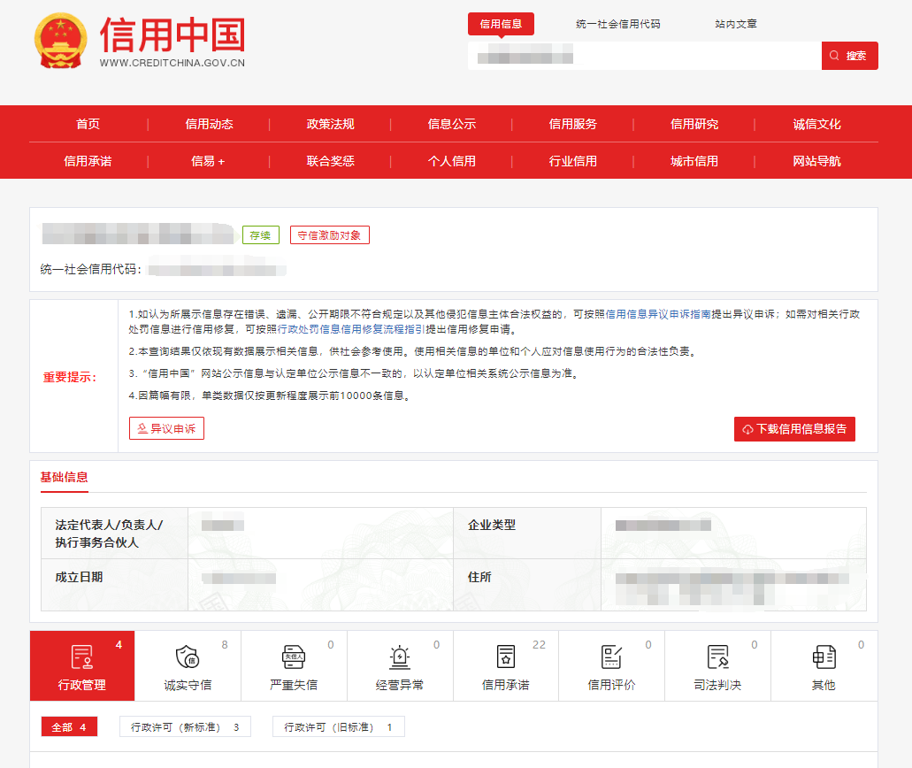

格式九：近两年相关业绩（（附合同盖章页复印件）

格式十：申请人认为必要的其他文件（如有）

格式十一：报价一览表
报价一览表

项目名称： _______________________

序号 | 申请人名称 | 报价
序号 | 申请人名称 | 大写 | 小写
注： 1.此表中，（每包的）报价应和《分项报价表》中的总价相一致。
2.本表必须按包分别填写。

申请人名称(加盖公章)：____________
日期： _____年______月______ 日

格式十二：分项报价表
分项报价表

项目名称： 报价单位： 人民币元
序 号 | 分项名称 | 明细内容 | 单价(元) | 数量 | 合价(元) | 备注/说明
1
2
总价(元)

申请人名称(加盖公章)：_______________
日期： _____年______月______ 日

格式十三：服务方案（格式自拟）
包括但不限于提供的服务方案、人员配备及服务过程中涉及的培训售后支持等。

